**#animapproches 6 Des discussions entre les rencontres y compris pour les moins actifs (1ère partie)**

**la suite du feuilleton sur "l'animation, nouvelles approches"**

**Sommaire**

* [A retenir : qui sont vos amis ?](http://www.cornu.eu.org/news/animapproches-6-des-discussions-entre-les-rencontres-y-compris-pour-les-moins-actifs-1ere-partie#a_retenir_160_qui_sont_vos_amis_160)
* [Exemple : les réunions internationales](http://www.cornu.eu.org/news/animapproches-6-des-discussions-entre-les-rencontres-y-compris-pour-les-moins-actifs-1ere-partie#exemple_160_les_reunions_internationales)
* [Exercice individuel : êtes vous geek ou luddite ?](http://www.cornu.eu.org/news/animapproches-6-des-discussions-entre-les-rencontres-y-compris-pour-les-moins-actifs-1ere-partie#exercice_individuel_160_etes_vous_geek_ou_luddite_160)
* [Pour en savoir plus : les forums](http://www.cornu.eu.org/news/animapproches-6-des-discussions-entre-les-rencontres-y-compris-pour-les-moins-actifs-1ere-partie#pour_en_savoir_plus_160_les_forums)

**Combien on est et à quoi çà sert ?**

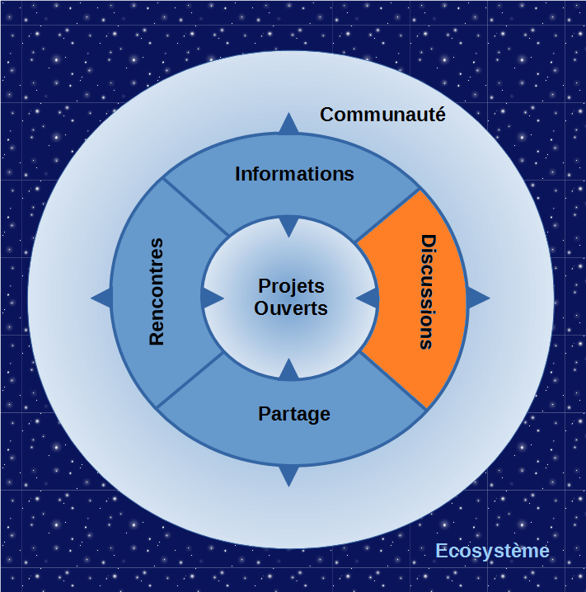Tout le monde ne participe pas à toutes les réunions et une personne est vite lâchée si toute la vie de la communauté tourne autour des seules rencontres. De plus, ceux qui ont participé à une réunion se sont peut être engagés à faire quelque chose pour le groupe d’ici la prochaine rencontre. Mais la vie reprend son cours et une fois happés par ses autres activités, ils se focaliseront bien souvent sur d’autres activités plus urgentes en oubliant la communauté… jusqu’à la prochaine fois…

**Continuer des échanges entre les rencontres est nécessaire pour .......**

**#animapproches 6 Des discussions entre les rencontres y compris pour les moins actifs (2ème partie)**

**la suite du feuilleton sur "l'animation, nouvelles approches"**

**Sommaire**

* [Pour en savoir plus : les limites de Facebook pour la discussion dans un groupe](http://www.cornu.eu.org/news/animapproches-6-des-discussions-entre-les-rencontres-y-compris-pour-les-moins-actifs-2eme-partie#pour_en_savoir_plus_les_limites_de_facebook_pour_la_discussion_dans_un_groupe)
* [Pour en savoir plus : appel aux développeurs !](http://www.cornu.eu.org/news/animapproches-6-des-discussions-entre-les-rencontres-y-compris-pour-les-moins-actifs-2eme-partie#pour_en_savoir_plus_appel_aux_developpeurs)
* [Exercice collectif : testez une liste de discussion](http://www.cornu.eu.org/news/animapproches-6-des-discussions-entre-les-rencontres-y-compris-pour-les-moins-actifs-2eme-partie#exercice_collectif_testez_une_liste_de_discussion)
* [Pour en savoir plus : modérer une liste avec l’outil mailman](http://www.cornu.eu.org/news/animapproches-6-des-discussions-entre-les-rencontres-y-compris-pour-les-moins-actifs-2eme-partie#pour_en_savoir_plus_moderer_une_liste_avec_l_outil_mailman)

**Deuxième difficulté : l’internet coupé en morceaux**

Comme nous l’avons vu, **il existe des outils “pull”** vers lesquels l’utilisateur doit décider d’aller pour les utiliser (une page Web, un forum…) **et des outils “push”** qui amènent l’information directement à un endroit que consulte régulièrement l’utilisateur. **ce sont ces derniers qui vont permettre d’atteindre, au-delà des proactifs, les réactifs et aussi les observateurs.**

Si on fait abstraction des outils de communication push “classiques”, en dehors du net (boite aux lettres physique, répondeur téléphonique), **il existe plusieurs outils push sur l’internet :**

* **la messagerie électronique** (mail) qui existe depuis les débuts de l’internet ;
* **La messagerie instantannée de Facebook** (attention, tout le .....

**#animapproches 6 Des discussions entre les rencontres y compris pour les moins actifs (1ère partie)**

**la suite du feuilleton sur "l'animation, nouvelles approches"**

**Sommaire**

* [A retenir : qui sont vos amis ?](http://www.cornu.eu.org/news/animapproches-6-des-discussions-entre-les-rencontres-y-compris-pour-les-moins-actifs-1ere-partie#a_retenir_160_qui_sont_vos_amis_160)
* [Exemple : les réunions internationales](http://www.cornu.eu.org/news/animapproches-6-des-discussions-entre-les-rencontres-y-compris-pour-les-moins-actifs-1ere-partie#exemple_160_les_reunions_internationales)
* [Exercice individuel : êtes vous geek ou luddite ?](http://www.cornu.eu.org/news/animapproches-6-des-discussions-entre-les-rencontres-y-compris-pour-les-moins-actifs-1ere-partie#exercice_individuel_160_etes_vous_geek_ou_luddite_160)
* [Pour en savoir plus : les forums](http://www.cornu.eu.org/news/animapproches-6-des-discussions-entre-les-rencontres-y-compris-pour-les-moins-actifs-1ere-partie#pour_en_savoir_plus_160_les_forums)

**Combien on est et à quoi çà sert ?**

Tout le monde ne participe pas à toutes les réunions et une personne est vite lâchée si toute la vie de la communauté tourne autour des seules rencontres. De plus, ceux qui ont participé à une réunion se sont peut être engagés à faire quelque chose pour le groupe d’ici la prochaine rencontre. Mais la vie reprend son cours et une fois happés par ses autres activités, ils se focaliseront bien souvent sur d’autres activités plus urgentes en oubliant la communauté… jusqu’à la prochaine fois…

**Continuer des échanges entre les rencontres est nécessaire pour toucher les proactifs et les réactifs qui n’ont pu pour une raison ou une autre participer à la dernière réunion, mais aussi pour toucher les observateurs** (et même les inactifs qui peuvent à un moment redevenir observateurs et rerentrer dans le jeu). Souvenez-vous de cela :

 etc,etc,etc